LANDGANGSINFORMATIONEN RIO DE JANEIRO / BRASILIEN

|  |  |
| --- | --- |
| **Samstag, 02.03.2024 & Sonntag, 03.03.2024** | **Rio de Janeiro** ist die zweitgrößte Stadt Brasiliens und Hauptstadt des gleichnamigen Bundesstaates. Sie liegt an der Guanabara-Bucht im Südosten des Landes. Fast 7 Mio Menschen leben im Stadtgebiet selbst. Bis 1960 war Rio die Hauptstadt Brasiliens und trat danach diese Funktion an Brasília ab, ist aber nach São Paulo nach wie vor das bedeutendste Handels- und Finanzzentrum des Landes. Die Bewohner der Stadt nennt man Cariocas, nach einem Wort aus der Sprache der Tupinambá, welches „Hütte des weißen Mannes“ bedeutet.  *„Wenige Stunden in Rio genügen, um seinem Zauber zu unterliegen, um allen bewundernden Superlativen zuzustimmen. Rio de Janeiro ist eine märchenhafte Stadt, die schönste von allen.“*  *- J. Hanzelka & M. Zikmund in: Südamerika* |
| **Pier:**  **Touristinfo:**  **Taxi & Verkehr:**  **Hop-On/ -Off:**  **Währung:**  **Sehenswertes:** | MS Amadea liegt im Cruise Terminal an der Pier Maua liegen (Av. Rodrigues Alves 10; ca. 5 km ins Zentrum; ca. 10 km zur Copacabana).  Am Hafenterminal wird es eine Information geben (i.d.R. geöffnet 08.00 – 18.00 Uhr).  Taxen stehen am Hafenterminal bereit, die Fahrt zur Copacabana kostet ca. 30,- bis 40,- Real. Alternativ ist direkt am Hafenausgang eine Station der Straßenbahn, die das Zentrum gut abdeckt. Ca. 500 m vom Hafen entfernt ist zudem die Metrostation Uruguayana; Einzeltickets (unitario) ca.  4,- Real. Auch eine Bushaltestelle liegt unweit des Hafens an der Av. Rio Bravo, Tickets ab 3,60 Real. Für Gäste ab 65 Jahren ist die Nutzung des öffentlichen Straßenverkehrs kostenfrei.  Ein Hop-On-Hop-Off-Bus verkehrt mit 14 Stationen durch die Stadt. Tagesticket ab ca. 23,- USD.  Die dem Hafen nächstgelegene Station ist bei der Catedral Metropolitana.  In Brasilien zahlt man mit Real. 10 BRL = 1,85 € = 2,- USD; 1 € = 5,40 BRL  USD und Kreditkarten werden häufig akzeptiert.  Die Sehenswürdigkeiten nehmen in Rio de Janeiro kein Ende. Fantastisch gelegen zwischen einem Tafelgebirge und dem Atlantischen Ozean bietet Rio ein breites Spektrum an Attraktionen.  Zu den berühmtesten gehört der **Cristo Redentor** (Corcovado; 08.00 - 19.00 Uhr), das Wahrzeichen der Stadt. Auf dem 710 m hohen Berg steht der Cristo auf dem höchsten Sockel der Welt und breitet seine Arme über die Stadt aus. Für die **Anfahrt** gibt es zwei Optionen. Die **Zahnradbahn** fährt steil geradeaus durch den Wald, auf der Strecke gibt es kaum Aussichten auf die Stadt. Start ist bei der Talstation Estação Trem Corcovado, Rua Cosme Velho 513. Tickets kauft man vorher in einem der 400 Lotterieläden, 500 Postämtern, einem Kiosk von Riotur an der Promenade der Copacabana oder über die Internetseite (Auffahrt 08.00 – 20.00 Uhr, alle 30 Min., Dauer ca. 20 Min., Hin- & Rückfahrt ca. 93,50 Real). Die Anfahrt zur Bahnstation erfolgt per Bus 584 ab Leblon/Ipanema/Copacabana oder mit dem Metro/ Bus-Verbundticket (integração) bis zur Metro-Station Largo do Machado, dort muss in den Bus 422 gewechselt werden (Laranjeiras bis Rua Cosme Velho, Trem Corcovado). Oben angelangt bewältigt man die letzten Meter per Aufzug und Rolltreppen oder Treppen.  Die Strecke über die **Serpentinenstraße** ist fast reizvoller als die Bahnfahrt, da man die Aussicht mehr genießen kann. Man nimmt ein Taxi oder die Metro bis zum Platz Largo do Machado im Stadtteil Flamengo. Die Tickets kann man vorher auf der englischsprachigen Internet-Seite www.paineirascorcovado.com.br kaufen oder bei einem grün bemalten Kiosk am Largo do Machado (je nach Saison ab 37,- Real, plus 31,- Real Eintritt selbst). Danach steigt man neben dem Kiosk in einen Van der Nationalparkverwaltung (die Wartezeit bis zum Start wird dort angezeigt) und fährt über die Paineiras-Straße ganz hoch bis zum Christus und anschließend wieder zurück bis Largo do Machado. Erreicht man den Gipfel, hat man eine überwältigende Aussicht über die Stadt, die **Guanabara-Bucht**, das Meer und die **Strände von Botafogo**, **Copacabana** und **Ipanema**.  **Tipp: Wenn der Christus sich nicht zeigen will** -Sollte der Corcovado in den Wolken liegen, was häufiger vorkommt (besonders am späten Nachmittag), kann man sich per Taxi zum tiefer gelegenen Aussichtspunkt **Dona Marta** bringen lassen. Aus 340 m Höhe sieht man fast das Gleiche wie von ganz oben, zahlt keinen Eintritt und muss sich nicht durch Touristenschwärme schlagen. Fotografen gehen sogar lieber hierher, weil der Blickwinkel weniger steil ist, also die Vogelperspektive vermieden wird.  Von der **Praia Vermelha** im Stadtteil **Urca** gelangt man mit der **Gondelbahn** auf den **Zuckerhut** (Pão de Açúcar; 08.00 - 19.45 Uhr, Hin- & Rückfahrt mit der **Seilbahn** ca. 30,- Real). Oben lohnt sich nicht nur der atemberaubende Ausblick, sondern auch ein Rundgang durch den kleinen **Park**. Besonders Eindrucksvoll ist bei klarer Sicht der **Sonnenuntergang**, nach dem man unter sich die Stadt zum Nachtleben erwachen sieht.  Natürlich ist kein Besuch vollständig ohne die berühmten **Strände Copacabana und Ipanema**. Die Strände sind unterteilt durch die Nummerierung der Lebensretter-Posten, und verschiedene Gruppen verabreden sich an unterschiedlichen „Postos“. Für einen Sonnenschirm plus Strandstuhl zahlt man hier schon min. 10 Real. Für Badefreunde empfiehlt sich eher der Ipanema-Strand, da das Wasser eine bessere Qualität hat. Achten Sie bei beiden Stränden auf Ihre Wertsachen und auf die starken Brandungen!  Weniger bekannt ist, dass Rio neben traumhaften Stränden, Zuckerhut und Corcovado auch noch ein sehr sehenswertes **historisches Zentrum** besitzt, für dessen Besuch man sich durchaus einen halben Tag Zeit nehmen sollte. Das Stadtzentrum kann leicht zu Fuß auf einem Rundgang erkundet warden.  Der Tijuca-Park inmitten der Metropole gilt als größter Stadtpark der Welt und bietet tropischen Regenwald, schöne Wasserfälle und Granitberge. Der botanische Garten Jardim Botânico liegt in der Nähe der Lagune Rodrigo de Freitas (Rua Jardin Botanico, 09.00 - 17.00 Uhr, Eintritt ca. 60,- Real; Metro-Station Botofago und weiter mit dem Bus oder per Taxi).  Das bekannte Fußballstadion Maracaná kann außerhalb der Spieltage von 09.00 - 16.00 Uhr besucht werden (Eintritt ab 40,- Real, erreichbar mit der Metrolinie 2, Eingang Puerta 15).  Ganz in Hafennähe liegt das in einem beeindruckendem Gebäude untergebrachte, 2016 neu eröffnete Wissenschaftsmuseum Museo do Amanhá (10.00 - 17.00 Uhr, Eintritt ca. 30,- Real). Auch nahe des Hafens liegt das größte Aquarium Südamerikas (10.00 - 17.00 Uhr, Eintritt ab 75,- Real).  Es werden mehrere Helikopter-Flüge zwischen 6 und 30 Minuten angeboten. Die Preise liegen bei  etwa 550,- Real und aufwärts. Wir empfehlen die direkte Buchung im Internet. Weitere Buchungsmöglichkeiten gibt es direkt beim Zuckerhut und der Lagune Rodrigo. |

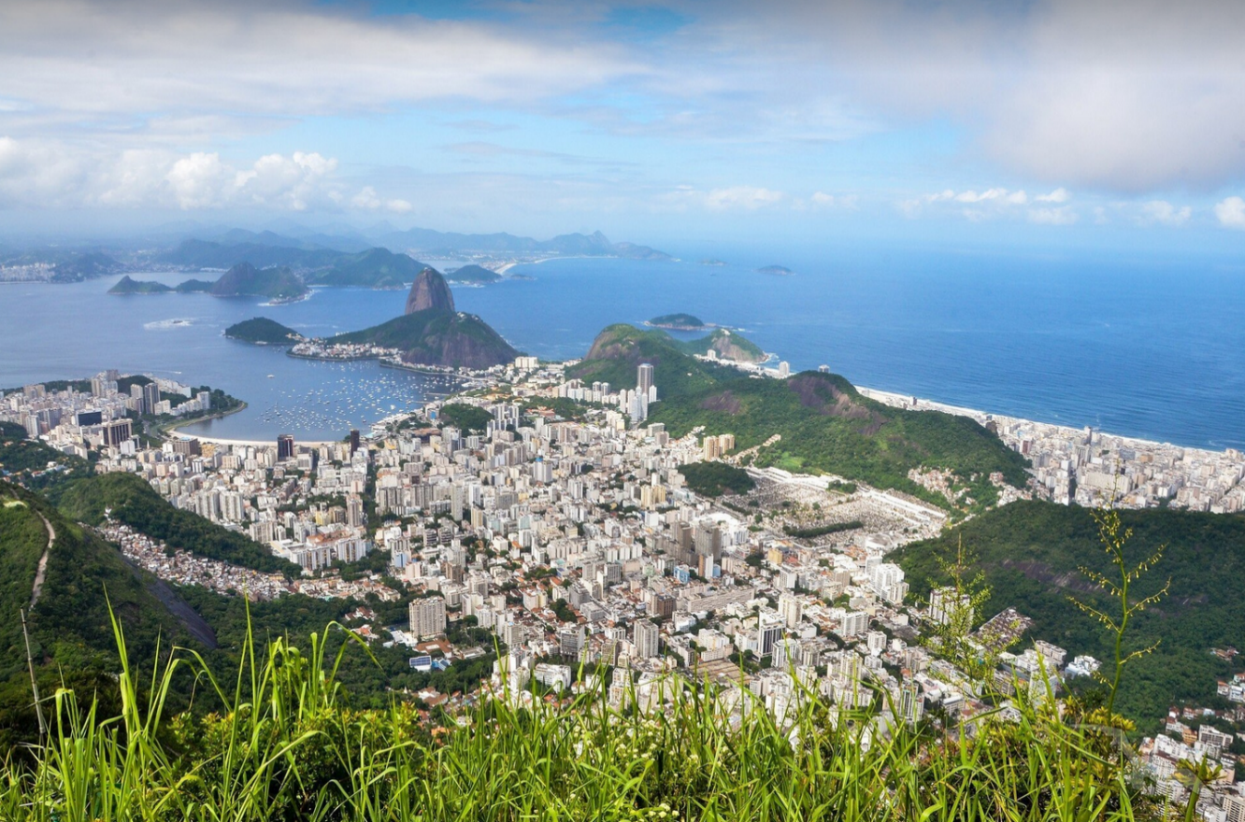

Weitere Stadtpläne und Informationen über die Region finden Sie in Ihrem Phoenix-Reiseführer ab Seite 92!

**Ihr Phoenix-Team wünscht Ihnen schöne Eindrücke in Rio de Janeiro!**